Министерство науки и высшего образования Российской Федерации
ФЕДЕРАЛЬНОЕ ГОСУДАРСТВЕННОЕ АВТОНОМНОЕ ОБРАЗОВАТЕЛЬНОЕ УЧРЕЖДЕНИЕ ВЫСШЕГО ОБРАЗОВАНИЯ
«НАЦИОНАЛЬНЫЙ ИССЛЕДОВАТЕЛЬСКИЙ УНИВЕРСИТЕТ ИТМО»
(Университет ИТМО)

Факультет: Прикладная информатика
Образовательная программа: Автоматизация разработки и управления информационными системами
Направление подготовки(специальность): 11.03.02 Инфокоммуникационные технологии и системы связи

ПРАКТИЧЕСКАЯ РАБОТА №2
По дисциплине «Основы программирования»
Тема: Управление объектами и памятью в Python

Выполнила: Макарова Виктория Павловна
Проверил: Терещенко Владислав Витальевич
Дата: __________________________

Санкт-Петербург 2026
Цель работы
Исследовать связь между именами и объектами, понять различия между присваиванием, поверхностным и глубоким копированием, а также познакомиться с механизмами управления памятью в CPython.
Ход работы
Задание 1. Имена, ссылки и изменяемость
Создали task_1.py и выполнили эксперимент A (листинг 1). Ожидаемый результат: в первой строке 10 10, во второй строке совпадающие id имен a и b, в третьей строке 11 10, в четверной строке несовпадающие id имен a и b.
Объяснение: после операции a += 1 значение, связанное с именем b, не меняется, так как тип `int` неизменяемый: операция a += 1 не меняет объект 10, а создаёт объект 11 и перепривязывает к нему имя a, тогда как имя b продолжает указывать на прежний объект 10.
Выполнили эксперимент В (листинг 2). Ожидаемый результат: в первой строке списки [10, 20] [10, 20], во второй строке совпадающие id имен first и second, в третьей строке списки [10, 20, 30] [10, 20, 30], во четвертой строке совпадающие id имен first и second.
Дополнили программу: переназначили second на новый список с теми же элементами; сравнили списки с помощью == и is; изменили новый список и проверили, повлияло ли это на first; построили в REPORT.md две схемы связей между именами и объектами: до (рисунок 1) и после переназначения (рисунок 2).
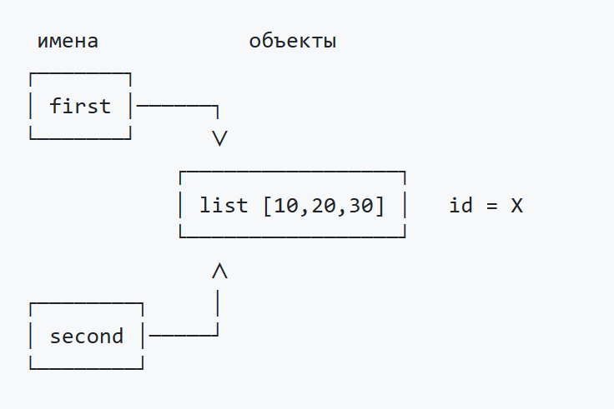
Рисунок 1 – Схема связей между именами и объектами до переназначения
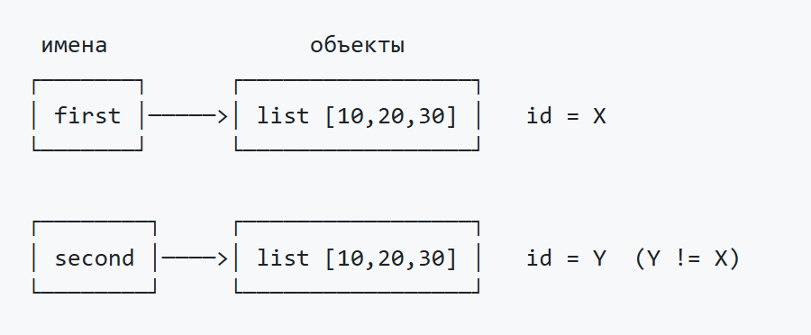
Рисунок 2 - Схема связей между именами и объектами после переназначения
Практическая задача
В REPORT.md создали конфигурацию и её копию вначале с помощью простого присваивания и показали нежелательное совместное изменение, затем создали действительно независимую конфигурацию с помощью detpcopy и подтвердили независимость с помощью assert.
Вывели состояние обеих конфигураций до и после изменений и итог, в котором указали какие объекты оказались общими, а какие независимыми.
Вопросы для анализа
1. Меняет ли присваивание second = first сам объект? Нет. Присваивание только привязывает имя second к уже существующему объекту. Объект не копируется и не изменяется, у него просто появляется второе имя.
2. Почему операция над неизменяемым объектом приводит к связыванию имени с другим объектом? Неизменяемый объект нельзя поменять на месте, поэтому результат операции всегда новый объект (или уже существующий объект с нужным значением). Имя перепривязывается к нему, а старый объект остаётся нетронутым для других имён.
3. Как определить, что два имени обозначают один объект? С помощью оператора is (first is second) или сравнения id(first) == id(second). Оператор == для этого не подходит: он сравнивает значения, и разные объекты могут быть равны.
Задание 2. Поверхностное и глубокое копирование
Создали task_2.py и, используя исходную структуру, выполнили изменения original.append(["Databases", 5]) и original[0][1] = 3.
Создали функцию, которая выводит: содержимое всех четырёх структур; id внешних списков (id(s)); id первого вложенного списка (id(s[0])); id объекта с первой оценкой (id(s[0][1])).
Составили таблицу наблюдений по операциям присваивание, поверхностная копия, глубокая копия для нового внешнего объекта, нового вложенного объекта и где изменения независимы.
Исследовали ошибочное создание матрицы, затем сделали независимые строки без использования deepcopy() и объяснили различия результатов через идентичность вложенных объектов.
Вопросы для анализа
1. Чем поверхностная копия отличается от глубокой? Поверхностная копия создаёт новый внешний объект, но вложенные объекты в нём остаются теми же самыми. Глубокая копия рекурсивно создаёт копии внешнего объекта и всех вложенных изменяемых объектов, поэтому с оригиналом у неё нет общих изменяемых частей.
2. Почему глубокое копирование не следует применять автоматически ко всем объектам? Оно медленнее и расходует больше памяти, потому что копируется вся структура целиком. Для неизменяемых данных оно бессмысленно: числа, строки и кортежи из них deepcopy не копирует, а менять их всё равно нельзя.
3. В каких случаях достаточно поверхностной копии? Когда внутри лежат только неизменяемые объекты (числа, строки, кортежи) и когда планируется менять только внешний список (добавлять и удалять элементы), а вложенные объекты не трогать.
Задание 3. Подсчет ссылок и время жизни объекта
Создали task_3.py и импортировали модуль sys. Исследовали изменение счетчика ссылок и в REPORT.md объяснили, почему sys.getrefcount() показывает на одну временную ссылку больше, какие инструкции увеличивают счетчик, какие инструкции уменьшают счетчик, почему del alias удаляет имя, а не командует напрямую удалить объект.
Дополнили программу экспериментом со слабой ссылкой, создав простой класс-контейнер. Объяснили, почему слабая ссылка не продлевает время жизни объекта, и привели пример, где слабые ссылки могут быть полезны.
Выполнили практическое задание: создали реестр из трех объектов Record, используя weakref.WeakValueDictionary. Сохранили сильные ссылки на два объекта, для третьего оставили только запись в слабом словаре. После удаления временной сильной ссылки проверили состав реестра и вывели, какие записи продолжают существовать. Удалили еще одну сильную ссылку и повторили проверку.
Вопросы для анализа
1. При каком условии подсчёт ссылок позволяет освободить объект? Когда счётчик сильных ссылок на объект становится равным нулю, то есть на него не указывает ни одно имя, элемент контейнера или атрибут. Слабые ссылки в счётчик не входят и освобождению не мешают.
2. Всегда ли освобождение Python-объекта означает немедленный возврат памяти операционной системе? Нет. Когда объект освобождён, его память становится доступна интерпретатору Python для новых объектов, но не обязательно возвращается операционной системе. Python управляет мелкими объектами через собственный аллокатор и крупные блоки памяти отдаёт системе только тогда, когда весь блок целиком свободен. Поэтому после удаления объектов потребление памяти процессом может не уменьшиться.
3. Чем сильная ссылка отличается от слабой? Сильная ссылка увеличивает счётчик ссылок и удерживает объект живым, пока она существует. Слабая ссылка счётчик не увеличивает, объект не удерживает, и после его уничтожения возвращает None, а запись в слабом словаре пропадает. Сильная ссылка управляет временем жизни объекта, слабая только наблюдает за ним.
Задание 4. Циклические ссылки и сборщик мусора
Создали task_4.py и исследовали цикл из двух списков. Добавили вывод текущего состояния автоматического сборщика мусора, порогов поколений и статистики поколений. Затем запомнили идентификаторы двух списков, удалили имена first и second, запустили gc.collect() и сохранили возвращенное значение.
В REPORT.md объяснили: почему одного подсчета ссылок недостаточно для удаления созданного цикла, а также назначение поколений сборщика мусора без привязки к конкретным значениям порогов.
Провели дополнительный эксперимент: временно отключили автоматический сборщик, создали несколько циклических структур, удалили внешние ссылки, выполнили gc.collect() вручную и восстановили автоматическую сборку с помощью gc.enable().
Выполнили практическую задачу: создали модель графа из словарей и списков, где три узла ссылаются друг на друга по циклу, а четвертый остается независимым. Вывели связи, удалили внешние имена циклических узлов и выполнили ручную сборку. Сравнили число собранных объектов до создания графа и после удаления графа. Добавили проверку, что независимый узел остается доступен.
Схема созданного графа (рисунок 3):
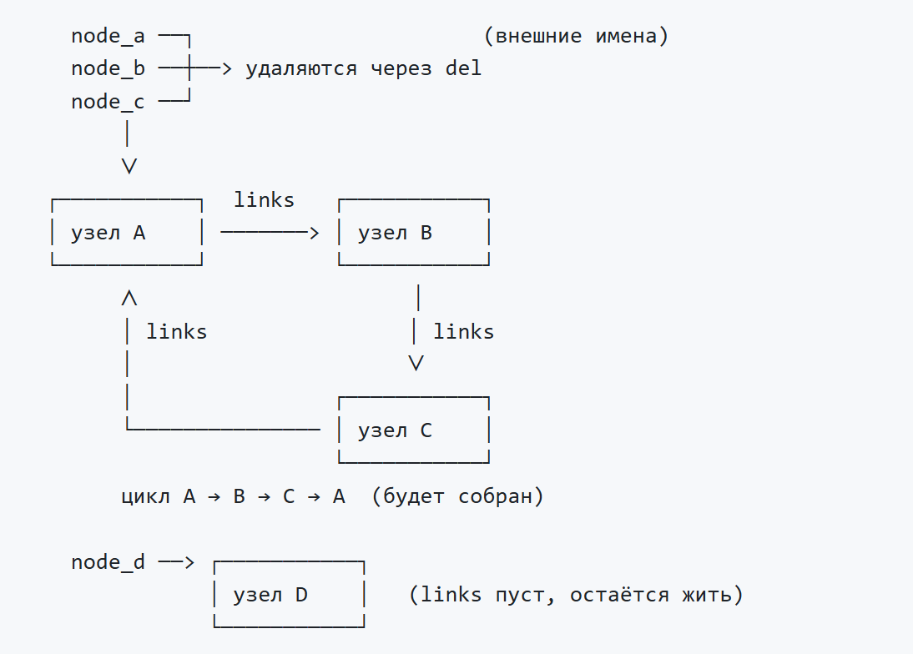
Рисунок 3 – Граф из ссылающихся друг на друга узлов
Сопоставление схемы с кодом (таблица 1):
Часть схемы | Код
Узлы A, B, C, D | node_a = {...}, node_b = {...}, node_c = {...}, node_d = {...}
Стрелка A → B | node_a["links"].append(node_b)
Стрелка B → C | node_b["links"].append(node_c)
Стрелка C → A (замыкает цикл) | node_c["links"].append(node_a)
Удаление внешних имён цикла | del node_a, node_b, node_c
Независимый узел D | node_d без связей и без append
Таблица 1
Вопросы для анализа
1. Как возникает циклическая ссылка? Когда объекты ссылаются друг на друга напрямую или через цепочку, так что, пройдя по ссылкам, можно вернуться к исходному объекту. В нашем примере first содержит second, а second содержит first; в графе цикл A → B → C → A. Возникает при помещении объектов в контейнеры друг друга, в графах, деревьях со ссылкой «на родителя», двусвязных списках.
2. Почему объект с ненулевым счётчиком ссылок иногда может быть недостижим из программы? Счётчик учитывает все ссылки, в том числе от самих «мусорных» объектов. В цикле каждый объект ссылается на другой, поэтому счётчик каждого не ноль, но все эти ссылки идут только изнутри цикла. Из программы добраться до цикла уже нельзя, значит, он недостижим, то есть фактически мусор. Отличить такой цикл от нужных данных счётчик не может, это умеет сборщик, который ищет объекты, не достижимые из «корней» программы.
3. Зачем сборщик мусора разделяет отслеживаемые объекты по поколениям? Чтобы экономить время. Большинство объектов живёт недолго, а старые объекты, пережившие несколько сборок, скорее всего, будут жить и дальше. Молодое поколение проверяется часто и быстро, старшие - реже. Так не приходится каждый раз просматривать все объекты программы.
Задание 5. Исследование потребления памяти
Создали task_5.py. Программа сравнивает память, занимаемую разными представлениями набора целых чисел.
Часть 1. Размер отдельных объектов
С помощью sys.getsizeof() вывели размеры: пустого списка, списка из десяти целых чисел, кортежа с теми же значениями, строки из десяти символов, целого числа, объекта None.
В REPORT.md объяснили, почему размер контейнера не обязательно включает полный размер всех объектов, на которые он ссылается.
Часть 2. Рост списка
Создали пустой список и добавили в него 100 элементов. Вывели длину и размер списка только в момент, когда результат sys.getsizeof() изменился.
В REPORT.md ответили по наблюдениям: увеличивается ли размер списка после каждого append(), почему список резервирует место с запасом, чем длина списка отличается от объема выделенной памяти.
Часть 3. Измерение через tracemalloc
С помощью tracemalloc сравнили выделение памяти при создании numbers = list(range(100_000)) и numbers = range(100_000).
Для каждого случая: запустили трассировку, получили текущий и пиковый объем памяти, остановите трассировку, выведите значения в килобайтах.
Сформулировали вывод о различии между материализованной последовательностью и объектом, который хранит правило получения значений.
Итоговый анализ
В REPORT.md описали четыре способа уменьшения лишнего потребления памяти в программах, работающих с большими объемами данных. Каждый способ связали с одним и более экспериментами лабораторной работы.
Практическая задача
Собрали итоговую утилиту memory_report.py, которая запускает все измерения задания и печатает единый отчет, где указаны: название сценария, число элементов, размер внешнего объекта, текущий и пиковый объем выделенной памяти, отношение пикового объема двух сравниваемых сценариев. Результаты всех измерений сначала сохранили в структуре данных, а затем вывели.

